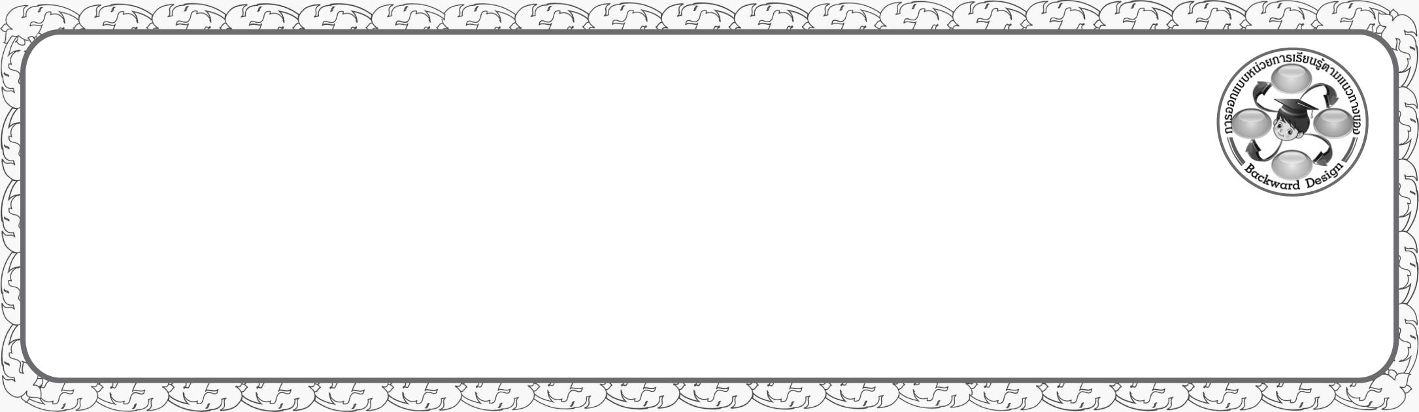
การออกแบบหน่วยการเรียนรู้ตามแนวทางของ Backward Design
หน่วยการเรียนรู้ที่ ๖ เรื่อง คำพ้อง…ต้องพิจารณา
รหัส-ชื่อรายวิชา ท ๑๔๑   กลุ่มสาระการเรียนรู้ภาษาไทย
ชั้นประถมศึกษาปีที่ ๔ ภาคเรียนที่ ๑ เวลาเรียน ๔ ชั่วโมง
ผู้สอน ............................................................. โรงเรียน .................................................

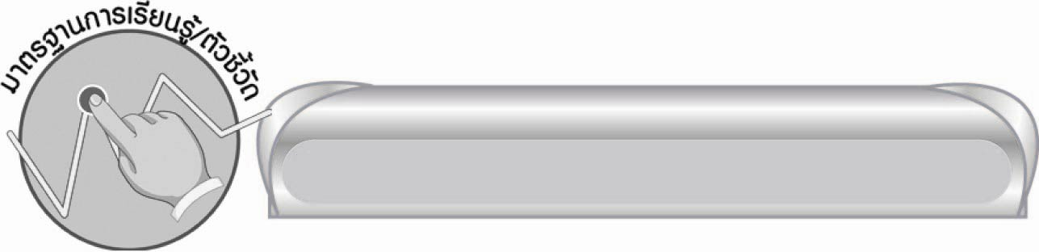

มาตรฐานการเรียนรู้/ตัวชี้วัด

มาตรฐานการเรียนรู้
มาตรฐาน ท ๔.๑ เข้าใจธรรมชาติของภาษาและหลักภาษาไทย การเปลี่ยนแปลงของภาษาและพลังของภาษา ภูมิปัญญาทางภาษา และรักษาภาษาไทยไว้เป็นสมบัติของชาติ
ตัวชี้วัด
ท ๔.๑ ป. ๔/๑ สะกดคำและบอกความหมายของคำในบริบทต่าง ๆ
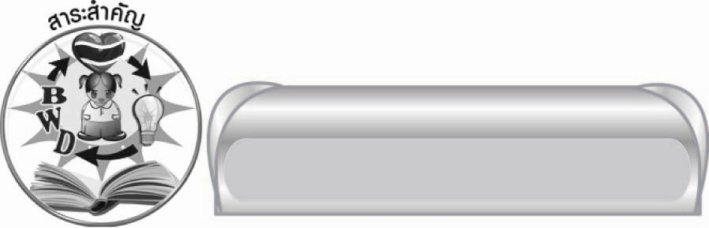

สาระสำคัญ

คำพ้องมีทั้งคำที่เขียนเหมือนกันและอ่านออกเสียงเหมือนกัน การฝึกอ่านและเขียน
เป็นประจำจะทำให้อ่าน เขียน และใช้คำต่าง ๆ สื่อสารได้ถูกต้อง

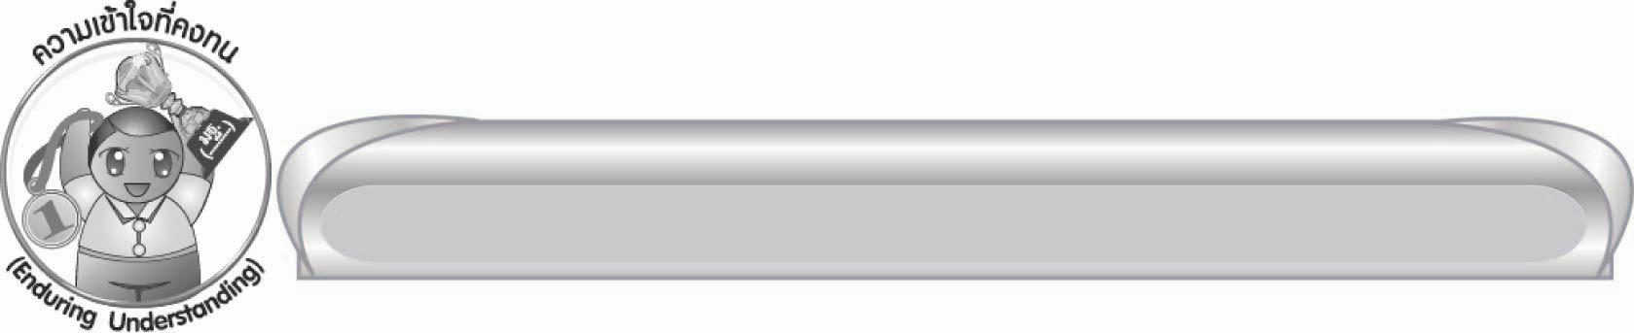

ความเข้าใจที่คงทน (Enduring Understanding)

นักเรียนสามารถสรุปได้ว่า คำพ้องมีทั้งคำที่เขียนเหมือนกันและอ่านออกเสียงเหมือนกัน การฝึกอ่านและเขียนเป็นประจำจะทำให้อ่าน เขียน และใช้คำต่าง ๆ สื่อสารได้ถูกต้อง

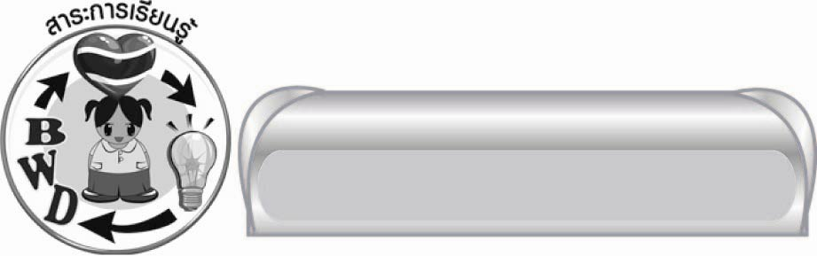
สาระการเรียนรู้

คำพ้อง


สมรรถนะสำคัญของผู้เรียน

๑. ความสามารถในการสื่อสาร
๏ ทักษะการอ่าน
๏ ทักษะการเขียน
๏ ทักษะการฟัง การดู และการพูด
๒. ความสามารถในการคิด
๏ การวิเคราะห์
๏ การสังเคราะห์
๏ การจัดระบบความคิดเป็นแผนภาพ
๏ การประยุกต์/การปรับปรุง
๏ การสรุปความรู้

๏ การประเมินค่า

คุณลักษณะอันพึงประสงค์

ใฝ่เรียนรู้
ตัวชี้วัดที่ ๔.๑ ตั้งใจ เพียรพยายามในการเรียนและเข้าร่วมกิจกรรมการเรียนรู้
มุ่งมั่นในการทำงาน
ตัวชี้วัดที่ ๖.๑ ตั้งใจและรับผิดชอบในการปฏิบัติหน้าที่การงาน
ตัวชี้วัดที่ ๖.๒ ทำงานด้วยความเพียรพยายามและอดทนเพื่อให้งานสำเร็จตามเป้าหมาย
รักความเป็นไทย
ตัวชี้วัดที่ ๗.๒ เห็นคุณค่าและใช้ภาษาไทยในการสื่อสารได้อย่างถูกต้องเหมาะสม

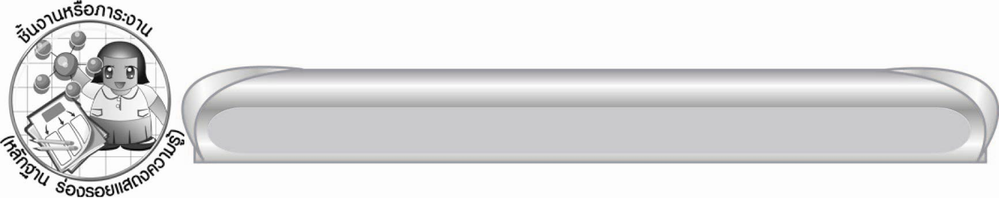
ชิ้นงานหรือภาระงาน (หลักฐาน ร่องรอยแสดงความรู้)

๑. ใบงานเรื่อง การแต่งประโยคโดยใช้คำที่กำหนด
๒. ชิ้นงานเรื่อง สร้างสรรค์เรื่องราวด้วยคำพ้องรูปและคำพ้องเสียง

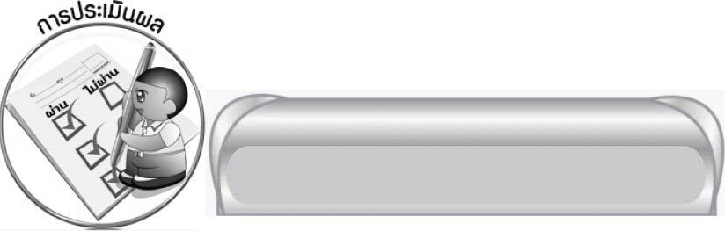

การประเมินผล

การประเมินผลตัวชี้วัด
ใบงานที่ ๖ เรื่อง การแต่งประโยคโดยใช้คำที่กำหนด

ระดับคะแนน  เกณฑ์การประเมิน | ๔ | ๓ | ๒ | ๑
การแต่งประโยคจากคำที่กำหนด | ใช้คำถูกความหมายทุกคำและนำมา  เรียบเรียงได้สัมพันธ์กันดีประโยคจึงกระชับและมีใจความชัดเจน | ใช้คำถูกความหมายทุกคำ ใจความของประโยคสัมพันธ์กันชัดเจนแต่ยังไม่กระชับ | ใช้คำถูกความหมายทุกคำนำคำมาเรียบเรียงได้สัมพันธ์กันบางคำใจความของประโยคจึงไม่ชัดเจน | ใช้คำถูก  ความหมายทุกคำ  แต่ไม่สามารถ  เรียบเรียงให้  ประโยค  มีใจความสัมพันธ์  กันได้ ต้อง  มีผู้แนะนำ

การประเมินผลคุณลักษณะอันพึงประสงค์
ใฝ่เรียนรู้
ตัวชี้วัดที่ ๔.๑ ตั้งใจ เพียรพยายามในการเรียนและเข้าร่วมกิจกรรมการเรียนรู้
พฤติกรรมบ่งชี้ | ดีเยี่ยม (๓) | ดี (๒) | ผ่าน (๑) | ไม่ผ่าน (๐)
๔.๑.๑ ตั้งใจเรียน  ๔.๑.๒ เอาใจใส่  และมีความ  เพียร-  พยายามใน  การเรียนรู้  ๔.๑.๓ สนใจเข้าร่วม  กิจกรรมการ  เรียนรู้ต่าง ๆ | ตั้งใจเรียน  เอาใจใส่ และ  มีความเพียร-พยายามในการเรียนรู้ เข้าร่วมกิจกรรมการเรียนรู้ต่าง ๆ  เป็นประจำ | ตั้งใจเรียน  เอาใจใส่ และ  มีความเพียร-พยายามในการเรียนรู้ เข้าร่วมกิจกรรมการเรียนรู้ต่าง ๆ บ่อยครั้ง | ตั้งใจเรียน  เอาใจใส่ และ  มีความเพียร-พยายามในการเรียนรู้ เข้าร่วมกิจกรรมการเรียนรู้ต่าง ๆ บางครั้ง | ไม่ตั้งใจเรียน

มุ่งมั่นในการทำงาน
ตัวชี้วัดที่ ๖.๑ ตั้งใจและรับผิดชอบในการปฏิบัติหน้าที่การงาน
พฤติกรรมบ่งชี้ | ดีเยี่ยม (๓) | ดี (๒) | ผ่าน (๑) | ไม่ผ่าน (๐)
๖.๑.๑ เอาใจใส่  ต่อการปฏิบัติ  หน้าที่ที่ได้รับ  มอบหมาย  ๖.๑.๒ ตั้งใจและ  รับผิดชอบใน  การทำงาน  ให้สำเร็จ  ๖.๑.๓ ปรับปรุงและ  พัฒนาการ  ทำงาน  ด้วยตนเอง | ตั้งใจและรับผิดชอบในการปฏิบัติหน้าที่ที่ได้รับมอบหมายให้สำเร็จ มีการปรับปรุงและพัฒนาการทำงานให้ดีขึ้น  ด้วยตนเอง | ตั้งใจและรับผิดชอบในการปฏิบัติหน้าที่ที่ได้รับมอบหมายให้สำเร็จ มีการปรับปรุงการทำงานให้ดีขึ้น | ตั้งใจและรับผิดชอบในการปฏิบัติหน้าที่  ที่ได้รับมอบหมาย ให้สำเร็จ | ไม่ตั้งใจปฏิบัติหน้าที่การงาน

ตัวชี้วัดที่ ๖.๒ ทำงานด้วยความเพียรพยายามและอดทนเพื่อให้งานสำเร็จตามเป้าหมาย
พฤติกรรมบ่งชี้ | ดีเยี่ยม (๓) | ดี (๒) | ผ่าน (๑) | ไม่ผ่าน (๐)
๖.๒.๑ ทุ่มเททำงาน อดทน  ไม่ย่อท้อ  ต่อปัญหาและอุปสรรคในการทำงาน  ๖.๒.๒ พยายามแก้ปัญหาและอุปสรรคในการทำงาน  ให้สำเร็จ  ๖.๒.๓ ชื่นชมผลงานด้วยความภาคภูมิใจ | ทำงานด้วยความขยัน อดทน  ไม่ย่อท้อต่อปัญหาในการทำงาน พยายามให้งานสำเร็จตามเป้าหมาย ชื่นชมผลงานด้วยความภาคภูมิใจ | ทำงานด้วยความขยัน อดทน พยายามให้งานสำเร็จตามเป้าหมาย ชื่นชมผลงานด้วยความภาคภูมิใจ | ทำงานด้วยความขยัน พยายามให้งานสำเร็จตามเป้าหมาย | ไม่ขยัน อดทน  ในการทำงาน

รักความเป็นไทย
ตัวชี้วัดที่ ๗.๒ เห็นคุณค่าและใช้ภาษาไทยในการสื่อสารได้อย่างถูกต้องเหมาะสม
พฤติกรรมบ่งชี้ | ดีเยี่ยม (๓) | ดี (๒) | ผ่าน (๑) | ไม่ผ่าน (๐)
๗.๒.๑ ใช้ภาษาไทยและเลขไทยในการ  สื่อสาร  ได้อย่าง  ถูกต้องเหมาะสม  ๗.๒.๒ ชักชวน แนะนำให้ผู้อื่นเห็นคุณค่าของการใช้ภาษาไทย ที่ถูกต้อง | ใช้ภาษาไทย  เลขไทยในการ  สื่อสารได้ถูกต้องเหมาะสม แนะนำ  ให้ผู้อื่นใช้ภาษาไทย  ที่ถูกต้องเป็นประจำ  เป็นแบบอย่างที่ดี  ด้านการใช้ภาษาไทย | ใช้ภาษาไทย  เลขไทยในการ  สื่อสารได้ถูกต้องเหมาะสม แนะนำ  ให้ผู้อื่นใช้ภาษาไทย  ที่ถูกต้อง | ใช้ภาษาไทย  เลขไทยในการสื่อสาร แนะนำ  ให้ผู้อื่นใช้ภาษาไทยที่ถูกต้อง | ไม่สนใจใช้ภาษาไทยอย่างถูกต้อง

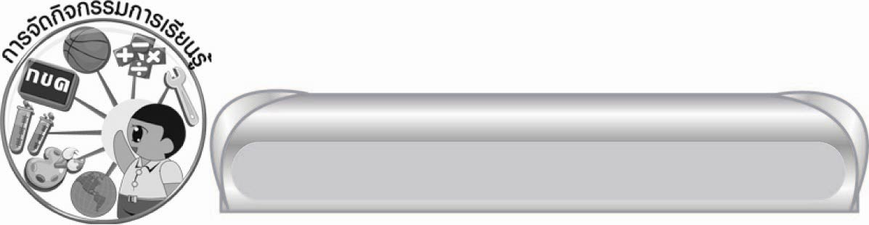
การจัดกิจกรรมการเรียนรู้

๑. ให้นักเรียนอ่านบทร้อยกรอง “น้ำใจมีให้แก่กัน” สังเกตคำที่ครูกำหนด แล้วช่วยกัน
จัดกลุ่มของคำเหล่านั้นตามความเข้าใจ พร้อมอธิบายเหตุผล
๒. ให้นักเรียนเขียนคำพ้องเสียงตามคำบอก ร่วมกันตรวจสอบความถูกต้อง แล้วสังเกตลักษณะของคำที่ออกเสียงเหมือนกัน เช่น กุมภาพันธ์ ผ้าพันแผล แพร่พันธุ์พืช สุพรรณบุรี
๓. ให้นักเรียนศึกษาความรู้เรื่อง คำพ้องเสียง แล้วร่วมกันสรุปความเข้าใจ
๔. ให้นักเรียนคิดคำเพิ่มเติมที่พ้องเสียงกับคำที่ครูกำหนด แล้วฝึกเขียนให้ถูกต้อง
๕. ให้นักเรียนร่วมกันสรุปลักษณะของคำพ้องเสียง
๖. ให้นักเรียนอ่านประโยค ช่วยกันเติมคำพ้องรูปที่หายไป อ่านประโยคพร้อมกันอีกครั้ง แล้วสังเกตคำ
๗. ให้นักเรียนศึกษาความรู้เรื่อง คำพ้องรูป แล้วร่วมกันสรุปความเข้าใจ
๘. ให้นักเรียนฝึกอ่านคำพ้องรูปจากบัตรคำและแถบประโยค
๙. ให้นักเรียนร่วมกันสรุปลักษณะของคำพ้องรูป
๑๐. ให้นักเรียนใช้คำพ้องรูปและคำพ้องเสียงเติมในช่องว่างให้ถูกต้องตามความหมาย
และฝึกแต่งประโยคจากคำพ้องที่กำหนด
๑๑. ให้นักเรียนทำใบงานที่ ๖ เรื่อง การแต่งประโยคโดยใช้คำที่กำหนด ผลัดกันนำเสนอผลงาน แล้วร่วมกันพิจารณาความถูกต้องเหมาะสม จากนั้นรวบรวมผลงานส่งครู
๑๒. ให้นักเรียนทำชิ้นงานที่ ๑ เรื่อง สร้างสรรค์เรื่องราวด้วยคำพ้องรูปและคำพ้องเสียง จากนั้นนำมาแลกเปลี่ยนกันอ่าน แล้วร่วมกันคัดเลือกผลงานดีเด่นมาจัดแสดงบนป้ายนิเทศ
๑๓. ให้นักเรียนและครูร่วมกันสรุปความรู้ ดังนี้
๏ คำพ้องมีทั้งคำที่เขียนเหมือนกันและอ่านออกเสียงเหมือนกัน ฝึกอ่านและเขียนเป็นประจำจะทำให้อ่าน เขียน และใช้คำต่าง ๆ สื่อสารได้ถูกต้อง

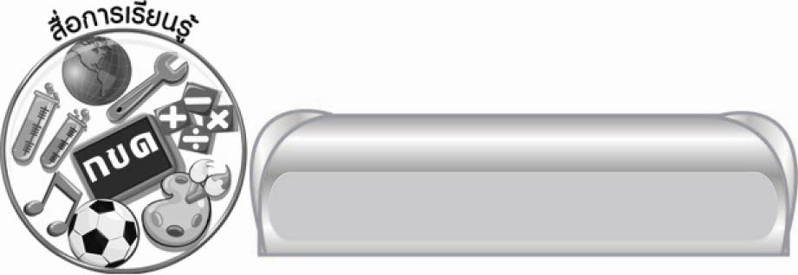

สื่อการเรียนรู้

๑. บทร้อยกรอง “น้ำใจมีให้แก่กัน”
๒. บัตรคำ
๓. ภาพ
๔. กระดาษสำหรับทำกิจกรรม
๕. ปริศนาคำทาย
๖. แถบประโยค
๗. พจนานุกรม
๘. ใบงานที่ ๖


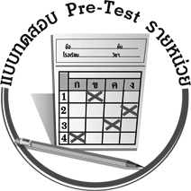
แบบทดสอบก่อนเรียน (Pre-Test)
ได้__________คะแนน
คะแนนเต็ม ๑๐ คะแนน

ชื่อ ____________ นามสกุล ______________ เลขที่ _____ ชั้น _____
ให้นักเรียนใช้ดินสอระบายลงใน หน้าคำตอบที่ถูกต้องให้เต็มวง
ข้อ ๑-๕ ข้อใดเขียนสะกดคำได้ถูกต้อง
๑. ๑ คัดสัน ๒ สร้างสรร ๓ สุขสันต์ ๔ เลือกสรรค์
๒. ๑ รัชการ ๒ แผนการณ์ ๓ กลอนกานท์ ๔ ป้อมพระกาล
๓. ๑ กลมมน ๒ เวทมนต์ ๓ สวดมนตร์ ๔ น้ำมล
๔. ๑ สัตส่วน ๒ สัจจะ ๓ สัตย์เลี้ยง ๔ ซื่อสัตว์
๕. ๑ บาดหลวง ๒ บาทวิถี ๓ บ่วงบาศก์ ๔ บิณฑบาตร

ข้อ ๖-๑๐ บอกความหมายของคำที่ขีดเส้นใต้ในประโยค
๖. น้องร้องไห้เพราะถูกกรีกุ้งแทงนิ้วมือ
๑ ช้าง ๒ หัว
๓ โครงแข็งแหลมที่หัวกุ้ง ๔ เปลือกกุ้งส่วนหัว
๗. พงหญ้ากอแขมขึ้นรกที่ริมหนองน้ำ
๑ คนเขมร ๒ ดอกไม้
๓ ต้นไผ่ ๔ ไม้ล้มลุกชนิดหนึ่ง
๘. คนสมัยก่อนนิยมใช้ครุตักน้ำจากบ่อมาใช้
๑ ครู ๒ คนรับใช้
๓ ขัน ๔ ภาชนะสานรูปกลม ๆ ชันยา
๙. เขาพบเหรียญเก่าแก่อยู่ในกองซากปรักหักพัง
๑ หัก ๒ เงิน ๓ อิฐ ๔ สิ่งก่อสร้าง
๑๐. โรงแรมนี้มีสระขนาดใหญ่ไว้บริการลูกค้า
๑ บึง ๒ บ่อน้ำ
๓ แอ่งน้ำขนาดใหญ่ ๔ ห้องอบไอน้ำ
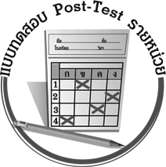
แบบทดสอบหลังเรียน (Post-Test)
ได้__________คะแนน
คะแนนเต็ม ๑๐ คะแนน

ชื่อ ____________ นามสกุล ______________ เลขที่ _____ ชั้น _____
ให้นักเรียนใช้ดินสอระบายลงใน หน้าคำตอบที่ถูกต้องให้เต็มวง
ข้อ ๑-๕ ข้อใดเขียนสะกดคำได้ถูกต้อง
๑. ๑ กลมมน ๒ เวทมนต์ ๓ สวดมนตร์ ๔ น้ำมล
๒. ๑ บาดหลวง ๒ บาทวิถี ๓ บ่วงบาศก์ ๔ บิณฑบาตร
๓. ๑ รัชการ ๒ แผนการณ์ ๓ กลอนกานท์ ๔ ป้อมพระกาล
๔. ๑ คัดสัน ๒ สร้างสรร ๓ สุขสันต์ ๔ เลือกสรรค์
๕. ๑ สัตส่วน ๒ สัจจะ ๓ สัตย์เลี้ยง ๔ ซื่อสัตว์

ข้อ ๖-๑๐ บอกความหมายของคำที่ขีดเส้นใต้ในประโยค
๖. คนสมัยก่อนนิยมใช้ครุตักน้ำจากบ่อมาใช้
๑ ครู ๒ คนรับใช้
๓ ขัน ๔ ภาชนะสานรูปกลม ๆ ชันยา
๗. พงหญ้ากอแขมขึ้นรกที่ริมหนองน้ำ
๑ คนเขมร ๒ ดอกไม้
๓ ต้นไผ่ ๔ ไม้ล้มลุกชนิดหนึ่ง
๘. โรงแรมนี้มีสระขนาดใหญ่ไว้บริการลูกค้า
๑ บึง ๒ บ่อน้ำ
๓ แอ่งน้ำขนาดใหญ่ ๔ ห้องอบไอน้ำ
๙. น้องร้องไห้เพราะถูกกรีกุ้งแทงนิ้วมือ
๑ ช้าง ๒ หัว
๓ โครงแข็งแหลมที่หัวกุ้ง ๔ เปลือกกุ้งส่วนหัว
๑๐. เขาพบเหรียญเก่าแก่อยู่ในกองซากปรักหักพัง
๑ หัก ๒ เงิน ๓ อิฐ ๔ สิ่งก่อสร้าง

เฉลย แบบทดสอบก่อนเรียน (Pre-Test)
๑. ๓ ๒. ๓ ๓. ๑ ๔. ๒ ๕. ๒
๖. ๓ ๗. ๔ ๘. ๔ ๙. ๑ ๑๐. ๓

เฉลย แบบทดสอบหลังเรียน (Post-Test)
๑. ๑ ๒. ๒ ๓. ๓ ๔. ๓ ๕. ๒
๖. ๔ ๗. ๔ ๘. ๓ ๙. ๓ ๑๐. ๑





แบบบันทึกสรุปผลการเรียนรู้สำหรับผู้เรียน
นักเรียนมีความรู้สึกอย่างไร หลังจากที่เรียนหน่วยการเรียนรู้นี้แล้ว
......................................................................................................................
...........................................................
นักเรียนยังไม่เข้าใจเรื่องใดอีกบ้างที่เกี่ยวกับหน่วยการเรียนรู้นี้
ซึ่งต้องการให้ครูอธิบายเพิ่มเติม
............................................................................................................................................................................................
นักเรียนได้รับความรู้เรื่องใดบ้างจากหน่วยการเรียนรู้นี้
.................................................................................................................................................................................
...........................................................
นักเรียนจะสามารถนำความรู้ ความเข้าใจจากหน่วยการเรียนรู้นี้ไปใช้ประโยชน์ในชีวิตประจำวันได้อย่างไรบ้าง
...........................................................................................................................................................................................................................................................
นักเรียนได้ทำกิจกรรมอะไรบ้างในหน่วยการเรียนรู้นี้
...........................................................................................................................................................................................................................................
ผลงานที่นักเรียนชอบและต้องการคัดเลือกเป็นผลงานดีเด่นจาก
หน่วยการเรียนรู้นี้คือผลงานใดบ้าง
เพราะอะไร
............................................................................................................................................................................................
หน่วยการเรียนรู้ที่ .......................................................................................
๑. ครูสามารถนำแบบบันทึกนี้ไปใช้เป็นหลักฐานและข้อมูลเพื่อปรับปรุง และพัฒนากระบวนการเรียนรู้ของผู้เรียน
๒. ครูสามารถนำแบบบันทึกนี้ไปใช้ประกอบการทำวิจัยในชั้นเรียนเพื่อเป็นผลงานประกอบการเลื่อนวิทยฐานะได้

ชื่อ-นามสกุล...................................... เลขที่ ............................................ ชั้น ..................................
วันที่ ................................................ เดือน ........................................................... พ.ศ. ...................
คำชี้แจง ให้นักเรียนบันทึกสรุปผลการเรียนรู้จากหน่วยการเรียนรู้นี้

หมายเหตุ ให้ครูสำเนาแบบบันทึกนี้เพื่อให้นักเรียนบันทึกทุกหน่วยการเรียนรู้
1. ครูสามารถนำแบบบันทึกนี้ไปใช้เป็นหลักฐานและข้อมูลเพื่อปรับปรุง และพัฒนากระบวนการเรียนรู้ของผู้เรียน
2. ครูสามารถนำแบบบันทึกนี้ไปใช้ประกอบการทำวิจัยในชั้นเรียนเพื่อเป็นผลงานประกอบการเลื่อนวิทยฐานะได้

